Salon d’ART - OREYE 2026
 | Titre |  | Prix
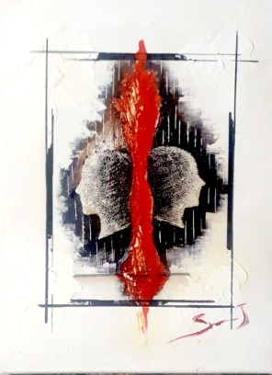 | 1  Nous deux  30 x 40 cm |  | 120€
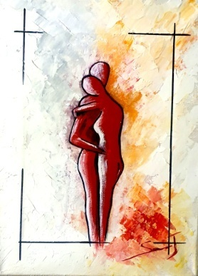 | 2  Tendresse  30 x 40 cm |  | 120€
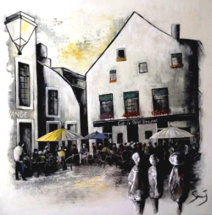 | 3  La cage aux Lions  30 x 40 cm |  | 140€
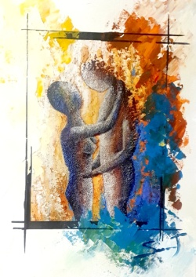 | 4  Toi..  30 x 40 cm |  | 140€
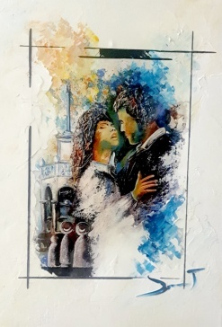 | 5  Les amoureux du Perron  30 x40 cm |  | 140€

Salon d’ART - OREYE 2026
 | Titre |  | Prix
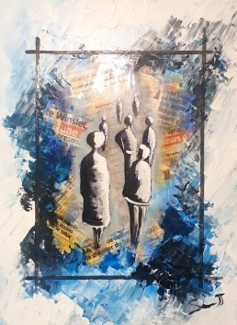 | 6  Les nouvelles  30 x 40 cm |  | 120€
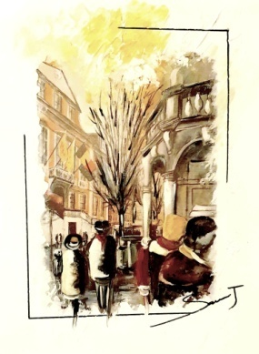 | 7  Hôtel de ville de Liège  30 x 40 cm |  | 140€
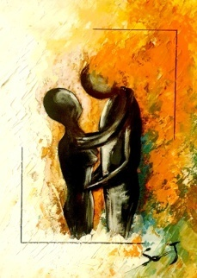 | 8  TOI-MOI  30 x 40 cm |  | 140€
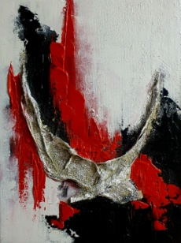 | 9  L’envol -rouge  30 x 40 cm |  | 160€
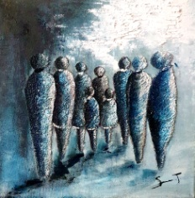 | 10  Concertation  40 x 40 |  | 200€
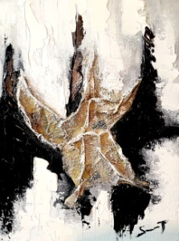 | 11  L’envol –II  30 x 40 cm |  | 160€
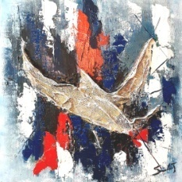 | 12  Abstract  50 x 50 cm |  | 180€

 | Titre |  | Prix
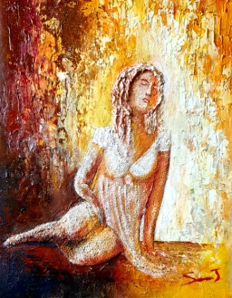 | 13  ISIS  40 x 50 cm |  | 300€
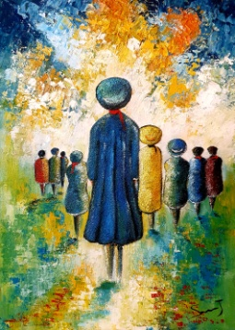 | 14  Horizon  50 x 70 cm |  | 370€
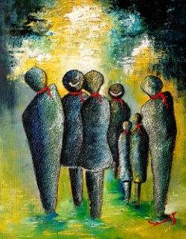 | 15  Les foulards rouges  40 x 50 cm |  | 250€
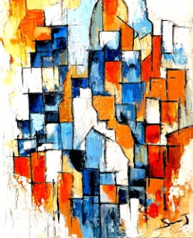 | 16  Bidonville I  40 x 50 cm |  | 200€
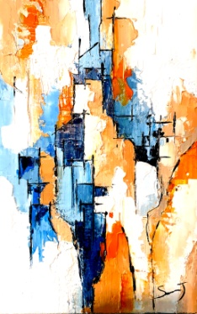 | 17  Bidonville II  35 x55 cm |  | 200€
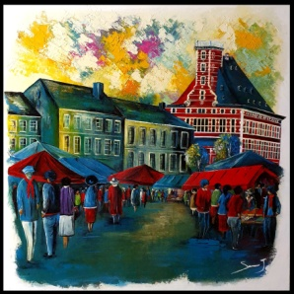 | 18  Le Musée Curtius  30 x40 cm |  | 140€
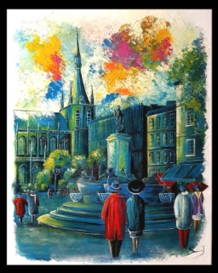 | 19  La place cathédrale de Liège  30x 40 cm |  | 140€
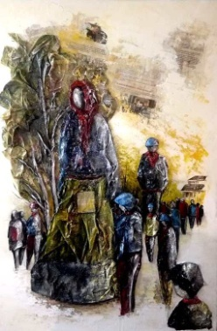 | 20  Les géants  30 x 40 cm |  | 140€
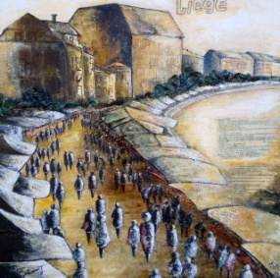 | 21  Le marché de la batte  30 x 40 cm |  | 140€

